Из чего состоит пенсия.
С принятием в 2002 году Федерального закона «О трудовых пенсиях в Российской Федерации» все граждане являются застрахованными лицами. В Пенсионном фонде РФ у каждого гражданина открыт индивидуальный лицевой счет, на который ежемесячно поступают страховые взносы, уплачиваемые работодателем за своего работника для формирования будущей трудовой пенсии.
Трудовая пенсия состоит из двух частей: страховая и накопительная части.
Для категории граждан — мужчины 1953-1966г.р. и женщины 1957-1966г.р. накопительная часть пенсии формировалась в период с 2002 по 2004гг. С 2005 г. поступления на накопительную часть пенсии для данной категории прекращены. Установилась категория лиц — мужчины и женщины 1967 г.р. и моложе, для которых трудовая пенсия по-прежнему формируется их двух частей. С 2008г. на накопительную часть трудовой пенсии поступает 6% от фонда оплаты труда.
Страховая часть трудовой пенсии регулярно индексируется в зависимости от роста потребительских цен и средней заработной платы в стране и из этих средств производятся выплаты сегодняшним пенсионерам. Накопительная часть трудовой пенсии, в отличие от страховой части, инвестируется, и доход, полученный от инвестирования, зачисляется на индивидуальные лицевые счета работников и увеличивает объем их пенсионных накоплений. Сумму пенсионных накоплений можно узнать из уведомлений, которые ежегодно рассылаются Пенсионным фондом РФ каждому гражданину или уточнить в ближайшем отделении ПФР по месту жительства.
Накопительной частью пенсии можно самостоятельно распорядиться — разместить пенсионные накопления по одному из трех вариантов:
- Оставить в ПФР в распоряжении государственной управляющей компании (Внешэкономбанк).
- Перевести накопительную часть в частную управляющую компанию.
- Перевести накопительную часть в негосударственный пенсионный фонд.
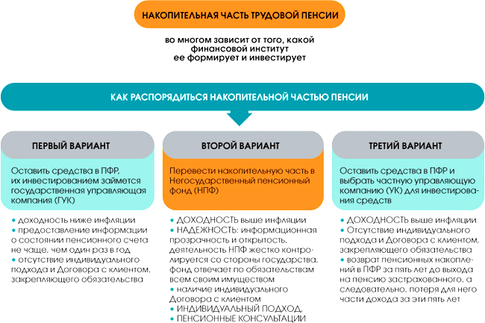
НПФ «Образование и наука» заключает договоры по обязательному пенсионному страхованию с работниками сферы образования и науки, а также с их семьями, родственниками и друзьями, т.е. является открытым фондом.
Если Вы хотите обеспечить себе достойную пенсию, узнать о возможностях негосударственных пенсионных фондов, проконсультироваться по вопросам пенсионной реформы, то сотрудники НПФ «Образование и наука» профессионально ответят на все Ваши вопросы по телефону 8 (499) 975-34-35 или при личной встрече по рабочим дням с 10.00 до 17.30 по адресу: Москва, Орликов пер., д.6.

